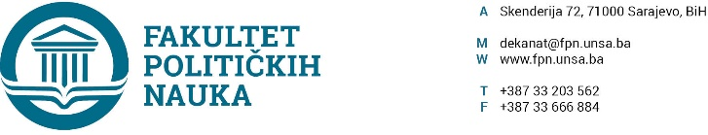
Broj: 01-3-33-34-1/2019
Sarajevo, 28.02.2019.godine

Na osnovu člana 108. Statuta Univerziteta u Sarajevu, a u vezi sa članovima 18.,87. i 90. Zakona o javnim nabavkama (“Službeni glasnik BiH” broj: 39/14), člana 4. Pravilnika o direktnom sporazumu Fakulteta političkih nauka Univerziteta u Sarajevu br. 02-1-291-17/17 od 11.04.2017. godine i Plana nabavki za 2019. godinu,, po prethodnoj saglasnosti sekretara, dekan d o n o s i
ODLUKU
o pokretanju postupka javnih nabavki
Član 1.
Pokrenuti postupak javnih nabavki putem direktnog sporazuma za sljedeći predmet javnih nabavki:
- Materijal za vodo instalacije, procijenjene vrijednosti 2.500,00 00 KM (bez PDV).
Jedinstveni rječnik javnih nabavki (CPV kod) 44115210-4- Materijal za vodo instalacije.
- Električni materijal, procijenjene vrijednosti 2.500,00 00 KM (bez PDV).
Jedinstveni rječnik javnih nabavki (CPV kod) 31681410-0- Električni materijal.
U Planu javnih nabavki za 2019. godinu rb. 7. Robe.
Član 2.
Izvor sredstava za finansiranje javnih nabavki iz člana 1. odluke su sredstva Budžeta KS.
Član 3.
Zadužuju se stručne službe da prikupe odgovarajuće ponude u skladu sa članom 5. Pravilnika o direktnom sporazumu Fakulteta, nakon čega će se u skladu sa članom 6. i 7. Pravilnika o direktnom sporazumu Fakulteta zaključiti Ugovor.
Član 4.
Odluka stupa na snagu danom donošenja.
DEKAN
________________________
Prof.dr. Šaćir Filandra
Dostaviti:
1. U spise javnih nabavki;
2. http://fpn.unsa.ba/b/javne-nabavke/

